**Identificar la generación y marca de cada microprocesador, así como también explicar el significado de cada letra del final del número del modelo.**

**1. Intel Core i7-9700K**

**1. Generación:** 9na generacion

**2. Marca:** Intel

**3. Significado de la letra "K":** En los procesadores Intel, la letra K al final del numero indica que el procesador es desbloqueado, lo que significa que puede hacer overclocking.

**2. AMD Ryzen 7 3700X**

**1. Generación:** 3ra generacion

**2. Marca:** ADM

**3. Significado de la letra "X":** En los procesadores AMD, la letra "X" al final del número del modelo indica que el procesador es de alto rendimiento y está optimizado para ofrecer un mejor rendimiento en tareas exigentes, como juegos y aplicaciones de edición de video.

**3. Intel Core i5-11600K**

**1. Generación:** 11va generacion

**2. Marca:** Intel

**3. Significado de la letra "K":** Como en el primer ejemplo, la letra "K" indica que el procesador es desbloqueado y puede ser overclockeado.

**4. AMD Ryzen 9 7950X3D**

**1. Generación:** No existe una generación oficial de AMD con el número 7950X3D

**2. Marca:** ADM

**3. Significado de la letra "X3D”** Esta terminación no sigue el estándar de nomenclatura de AMD.

**5. Intel Core i3-10100**

**1. Generación:** 10ma generacion

**2. Marca:** Intel

**3. Significado de la letra "F":** En los procesadores Intel, la letra "F" al final del número del modelo indica que el procesador no tiene gráficos integrados.

**6. AMD Ryzen 5 5600X**

**1. Generación:** 5ta generacion

**2. Marca:** ADM

**3. Significado de la letra "X":** Como en el caso del Ryzen 7 3700X, la letra "X" indica que es un procesador de alto rendimiento dentro de la línea Ryzen de AMD.

**-Mencionar el modelo y marca del primer microprocesador que operaba en dos modos, y mencione cuales son esos dos.**

R: 1. **Modo Protegido**: En este modo, el procesador podía acceder a toda la memoria del sistema y ejecutar multitarea de forma más eficiente. También permitía el uso de características avanzadas como la memoria virtual y la protección de memoria.

2. **Modo Real:** En este modo, el procesador se comportaba más como sus predecesores, como el Intel 8086 y el Intel 8088. En este modo, el procesador solo podía acceder a 1 MB de memoria y no podía aprovechar las características avanzadas del modo protegido.

**-La siguiente imagen muestra una placa madre “La base para todos los componentes de un computador”, identificar en que parte exactamente se debe poner el microprocesador y explicar los cuidados que se deben de tener al colocarlo**

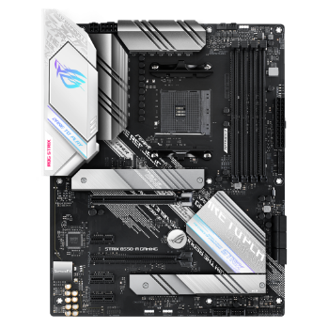**R:** se pone en la parte que esta marcado con un circulo rojo donde es exclusivo el sócalo para el microprocesador y los cuidados que se debe tomar al manipular el microprocesador con cuidado por los bordes o por el disipador de calor si está colocado en el debemos evitar tocar los pines o tener contacto en la parte inferior del procesador antes de colocar el microprocesador en el zócalo, asegúrate de que esté en la orientación correcta.

**-Explicar de que esta hecho un microprocesador, para que sirve tener uno, cuales son sus diferencias con los otros componentes del computador y explique que significa el “triangulo que se muestra en la parte inferior izquierda del mismo”**

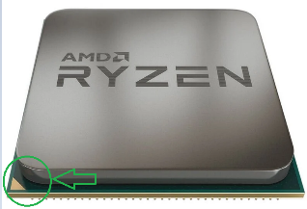**R:** Un microprocesador está hecho principalmente de silicio, un material semiconductor. Este componente sirve como el cerebro de un computador, procesando instrucciones y realizando cálculos necesarios para ejecutar programas y operaciones.

Tener un microprocesador permite que una computadora pueda realizar una variedad de tareas, desde tareas básicas como navegar por internet y enviar correos electrónicos

Las diferencias principales entre un microprocesador y otros componentes del computador, como la memoria RAM o el disco duro, son:

Función: El microprocesador realiza cálculos y ejecuta instrucciones, mientras que la memoria RAM almacena temporalmente datos y programas que están en uso, y el disco duro guarda datos de forma permanente.

Velocidad: El microprocesador es uno de los componentes más rápidos de un computador, ya que realiza operaciones a una velocidad medida en gigahercios (GHz), mientras que la velocidad de la memoria RAM y del disco duro se mide en megahercios (MHz) y revoluciones por minuto (RPM) respectivamente

Capacidad de almacenamiento: El microprocesador no almacena datos de forma permanente, a diferencia de la memoria RAM y el disco duro, que sí lo hacen.

El triángulo que se muestra en la parte inferior izquierda del microprocesador generalmente indica el pin 1, que es una referencia para orientar correctamente el chip durante la instalación en la placa madre del computador.

**-Explique para que casos se deberá usar cada uno de los siguientes ventiladores para el MICROPROCESADOR**

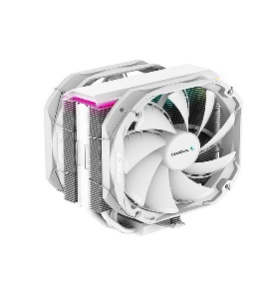 **- Ventilador de torre**

**R:** Estos ventiladores se utilizan para la refrigeración de la pc haci para tener un enfriamiento mas estable en el momento que quiera calentar el CPU ya que con esto podemos refrigerar de manera correcta ya que es de un tamaño considerable.

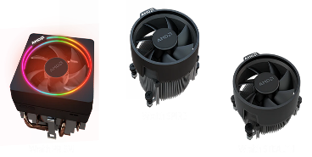 **- Ventilador de stock**

**R:** Se refiere al ventilador que viene incluido con el procesador al ser adquirido, generalmente instalado en una computadora de escritorio. Estos ventiladores están diseñados para proporcionar una refrigeración básica y suelen ser más económicos. Son adecuados para uso general, pero pueden no ser suficientes para sistemas que requieren un enfriamiento más potente, como los sistemas de juego o de alto rendimiento.

**- Refrigeración liquida**

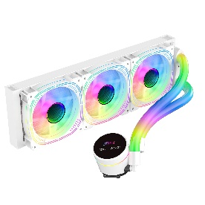**R:** Este sistema utiliza líquido refrigerante en lugar de aire para enfriar los componentes de la computadora, como el procesador. Es especialmente útil en sistemas de alto rendimiento donde el calor generado es considerable. La refrigeración líquida puede ofrecer una mejor disipación del calor y un rendimiento más silencioso en comparación con los sistemas de refrigeración por aire. Se recomienda para entusiastas de la informática que desean mantener temperaturas más bajas en sus sistemas, especialmente durante tareas exigentes como juegos o edición de video.

**- Explique cada uno de los siguientes conceptos en el contexto de los microprocesadores**

**- Encapsulado** Es para proteger lo circuitos integrados tales como los microprocesadores o tambien los microcontroladores y DSPs.

**- Reset** Es una función que tiene la computadora esto nos ayuda a restablecer la computadora cuando existe un tipo de corte o se cuelga la computadora.

**- Interrupcion** Son pequeño eventos que se puede dar en una computadora o también cortar el evento que se va dando o manipular el evento.

**- Para que sirve cada uno de los siguientes elementos los cuales son los mas básicos de un procesadores e importantes**

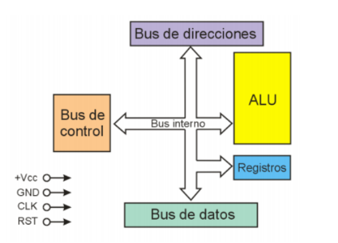

**ALU:** Se encarga de procesar las aritméticas y lógicas.

**BUS DE DIRECCION:** Sirve para localizar determinado archivo.

**BUS DE CONTROL:** Sirve para controlar lo que se va hacer con la información.

**BUS DE DATOS:** Trabaja con información va procesar y se puede manipular.

**- Explique brevemente dónde se aplican los procesadores y los microprocesadores, y proporcione al menos un ejemplo de cada uno en su respectivo contexto de aplicación. Además de eso Cual fue el primer ambiente de trabajo grafico, y en que procesador fue en el que se implementó**

**R:**Se aplican en una gama amplia de dispositivos y sistemas desde computadoras personales y teléfonos hasta electrodomésticos el primer ambiente de trabajo grafico fue implementado en el procesador Intel 8086 en la década 1980 con sistema operativo como el Windows 1.0 de Microsoft.